Модуль 1

История развития фортепиано.
Фортепиано, широко распространенный музыкальный инструмент, имеющий наибольшее значение в европейской музыке Нового времени. Этот клавишно-струнный молоточковый инструмент существует в двух разновидностях (рояль и пианино). От главных своих предшественников – клавикорда и клавесина – отличается тем, что звук в нем извлекается ударом молоточка по струнам, в то время как в клавикорде металлический штифт, соединенный с клавишей, касается струны и делит ее на две части – звучащую и пассивную (этим определяется высота звука), а в клавесине звук извлекается щипком струны с помощью соединенного с клавишей перышка. Громадное преимущество фортепиано перед его предшественниками заключается в возможности варьировать динамику звучания, т.е. в способности этого инструмента воспроизводить широкий спектр оттенков между «тихо» и «громко». Самый мощный клавесин давал только ограниченное число динамических градаций, причем внутри каждого уровня громкости оттенки были невозможны. На клавикорде можно было воспроизводить достаточно тонкие оттенки, но число градаций громкости было совсем невелико. Эти инструменты хорошо подходили для существовавших в 16–18 вв. разных типов музыки для клавишных, но в конце 18 в. возникла настоятельная потребность в инструменте, который сочетал бы чувствительность клавикорда, его певучесть с динамическими возможностями клавесина. Уже в конце 17 в. были предприняты попытки создать подобный инструмент, но первое удачное изобретение в данной области относится к 1709. В этом году флорентийский мастер Бартоломео Кристофори (1655–1732) во Флоренции построил «клавесин с тихим и громким звучанием» («cembalo col piano e forte»), в котором молоточки ударяли непосредственно по струнам, чутко откликаясь на прикосновение пальца к клавише. Специальный механизм позволял молоточку после удара по струне быстро возвращаться в исходную позицию, даже если при этом исполнитель продолжал держать палец на клавише. Почти одновременно с Кристофори (соответственно в 1716 и 1717) и, по-видимому, независимо от него, подобные изобретения были сделаны Ж.Мариусом в Париже и К.Г.Шрётером в Дрездене. Немецкий мастер Г.Зильберман усовершенствовал конструкцию Кристофори.
Хотя новые опыты относились к самому началу 18 в., только в 1780-е годы фортепиано стало вытеснять клавесин и клавикорд в профессиональной музыкальной практике. Так называемое венское фортепиано, созданное, по-видимому, в Аугсбурге ок. 1770 И.Штейном, было затем усовершенствовано в Вене зятем Штейна И.А.Штрейхером после горячего одобрения нового инструмента Моцартом. Сохранив крылообразную форму клавесина, большое венское фортепиано обладало легкой механикой и прозрачным тоном, которые вполне подходили к царившему тогда в салонах стилю рококо. В соответствии с модой на всякие живописные эффекты, венское фортепиано имело особые регистры для извлечения из инструмента звуков, имитировавших фагот, арфу или ударные инструменты популярного тогда «янычарского» оркестра.

Однако легкость венского фортепиано не подходила к более серьезному стилю, которым отличалось творчество авторов зарождавшегося романтизма во главе с Бетховеном; они предпочитали инструмент более звучный и мощный, который и был построен в Лондоне специально для Бетховена под руководством Джона Бродвуда (1732–1812). В большом лондонском фортепиано старая клавесинная рама была заменена более крепкой, способной выдерживать большее натяжение струн и, следовательно, обеспечивающей большую громкость звучания. К этому времени инструмент имел две педали: педаль «forte» («громкая»), которая поднимала демпферы (глушители) и позволяла струнам свободно вибрировать, и педаль «una corda» («тихая»), которая позволяла звучать только одной из струн, соответствовавших данной клавише (в современных фортепиано в этом случае звучат две струны). Английское фортепиано медленнее венского отвечало на удар по клавише, но давало возможность большей экспрессии.
Развитие современного фортепиано, начатое Бродвудом, было продолжено во Франции и Америке. В 1821 Себастьян Эрар (1752–1831) в Париже изобрел механизм двойной репетиции, который позволял быстро повторять один и тот же звук. В 1825 А.Бабкок в Бостоне в числе первых стал производить фортепиано с литой чугунной рамой, что позволило применить более толстые струны и, таким образом, дало возможность сильного их натяжения, в результате чего инструмент получил еще более мощное звучание. В 1830 Бабкок изобрел систему перекрестного натяжения струн, при котором басовые и тройные струны проходили через резонансные центры рамы. Все эти усовершенствования предназначались прежде всего для большого, или концертного фортепиано (рояля), но использовались и для старой прямоугольной модели рояля и для пианино. Существовали и другие модели фортепиано – в виде пирамиды, лиры, жирафа, – но они вскоре вышли из употребления.
С 1855, когда фирма «Стейнвей и сыновья» в Нью-Йорке соединила изобретения Бабкока с открытиями Эрара, закрепилась модель современного фортепиано. В дальнейшем эксперименты затрагивали главным образом клавиатуру инструмента. Можно выделить клавиатуру Янко (1882), на которой клавиши располагались подобно клавишам пишущей машинки, а также двойную клавиатуру Моора, имевшую два мануала, настроенные в октаву друг к другу, причем на них можно было играть одной рукой; кроме того, с 1892 по 1930 было запатентовано несколько четвертитоновых клавиатур. К середине 20 в., однако, осталась в употреблении только одна традиционная клавиатура диапазоном в семь и одну треть октавы, где белые клавиши соответствуют диатонической гамме до мажор, а черные клавиши – пяти хроматическим тонам в каждой октаве. В американских инструментах имеется третья ножная педаль, располагающаяся между двумя стандартными: это педаль «sostenuto», которая поднимает демпферы только на тех струнах, клавиши которых нажаты; благодаря этой педали можно заставить звучать нужные клавиши, с которых уже сняты пальцы, и тем самым освободить руки исполнителя. Разные типы механического фортепиано, изобретенные на пороге 20 в. и использовавшие картонные перфорированные круги (как в шарманках), делали возможными очень беглую игру и политональные эффекты, недоступные на обычном инструменте; эти преимущества, однако, исчезли в 1920-е годы с распространением радио и граммофона.

Итальянские музыкальные термины
Приводим здесь краткий словарь наиболее употребляемых итальянских музыкальных терминов. Теперь можно легко найти, что значит apassionato (апассионато) или что такое moderato (модерато).
Adagio – адажио – медленно, спокойно
Ad libitum – ад либитум – по усмотрению, по желанию, свободно
Agitato – аджитато - возбужденно, взволнованно
Alla marcia – алля марчиа –маршеобразно
Allegro – аллегро – весело, быстро
Allegretto – аллегретто, указание темпа, более медленного, чем аллегро
Animato - анимато – воодушевленно, оживленно
Andante - анданте – идущий, текущий; средний по скорости темп, соответствующий спокойному шагу
Andantino – андантино- темп более оживленный, чем анданте
Appassionato – аппасьонатто - страстно
Assai – ассаи - достаточно, довольно
A capriccio- а каприччьо – то же, что ад либитум
A tempo – а темпо – в темпе (то есть в основном темпе, указанном ранее)
Accelerando – аччелерандо – ускоряя
Calando – каляндо – уменьшая силу и скорость
Cantabile – кантабиле - певуче
Cantando – кантандо – певуче
Cappricciozo - капприччьозо – капризно
Con affetto – кон аффетто – с чувством, со страстью
Con anima – кон анима – с воодушевлением, с оживлением
Con brio – кон брио – с жаром
Con dolcezza – кон дольчецца – нежно, мягко
Con dolcherezza – кон дольчерецца – нежно, мягко
Con espressione – кон эспрессьёне – с выражением
Con forza – кон форца – с силой
Con moto – кон мото – подвижно
Con passion – кон пассьёне – со страстью
Con spirit – кон спирито – то же, что
Con anima (кон анима)
Crescendo – крещендо – увеличивая силу звука
Da capo al fine – да капо аль фине – с начала до слова «конец»
Decrescendo – декрещендо – уменьшая силу звучания
Diminuendo – диминуэндо – уменьшая силу звучания
Dolce – дольче – мягко, нежно
Doloroso – долорозо – грустно, жалобно
Energico – энерджико – энергично
Espressivo – эспрессиво – выразительно
Forte (в нотной записи часто f) – форте – громко, сильно (подробнее)
Fortissimo – фортиссимо – очень громко, очень сильно
Grazioso – грацьёзо – грациозно
Grave – граве – важно, тяжеловесно
Largo – лярго – широко; весьма медленный темп
Legato – легато – плавно, связно (подробнее)
Lento – ленто – медленно
Leggiero – леджьеро – легко
Lugubre – люгубре – мрачно
Maestoso – маестозо – торжественно, величаво
Marcato – маркато – подчеркивая
Marciale – марчиале – маршеобразно
Mezza voze – мецца воче – вполголоса
Mezzo piano (в нотной записи часто mp) – меццо пьяно – не очень тихо (подробнее)
Mezzo forte (в нотной записи часто mf) – меццо форте – не очень громко (подробнее)
Misteriozo –мистерьёзо – таинственно
Moderato – модерато – умеренно
Molto –мольто – весьма, очень много
Non – нон – не
Non troppo – нон тропо – не слишком
Piano (в нотной записи часто p) – тихо (подробнее)
Pianissimo – пианиссимо – очень тихо (подробнее)
Poco a poco – поко а поко – мало-помалу, постепенно
Presto – престо – быстро
Ritenuto – ритенуто – замедляя движение
Rizoluto – ризолюто – решительно
Rubato – рубато – в свободном темпе (подробнее)
Semplice – семпличе – просто
Sempre – семпре – всегда, постоянно
Simile – симиле – подобно (предыдущему)
Shcerzando – скерцандо – шутливо
Scherzoso – скерцозо – шутливо
Smorzando – сморцандо – замирая
Sostenuto – состенуто – сдержанно, не спеша
Sotto voce – сотто воче – вполголоса
Spirituozo – спиритуозо – одухотворенно
Staccato – стаккато – отрывистоеп исполнение звуков; противоположность легато (подробнее)
Tranquillo – транквилло – спокойно
Tranquillamente –транквилляменте - спокойно
Vivace – виваче – скоро, живо
Vivo – виво – темп, более быстрый, чем allegro (аллегро), но более медленный, чем presto (престо)

Длительности нот.

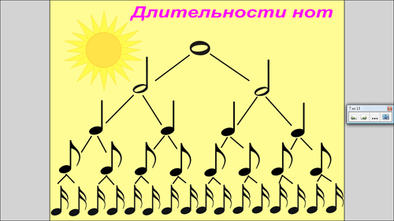

Нотная клавиатура

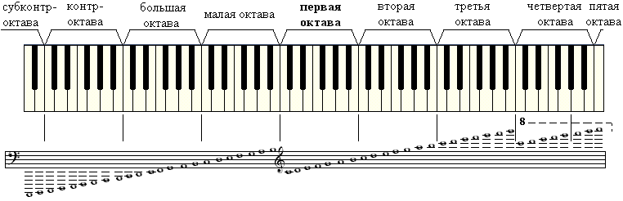

Правильная посадка за инструментом
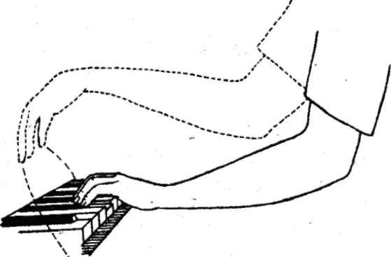

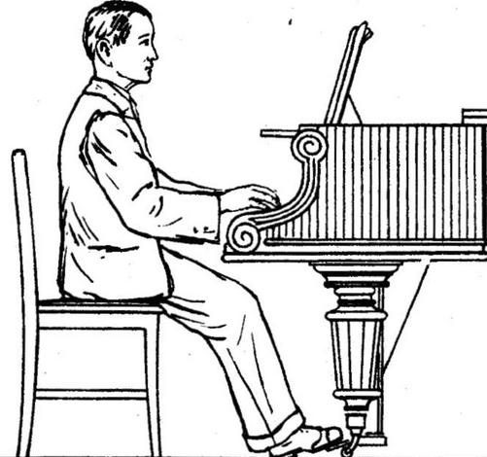

Расшифровка и знаковое обозначение мелизмов

- Мордент
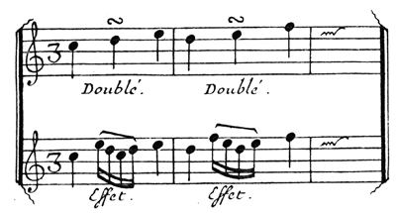
- Группетто
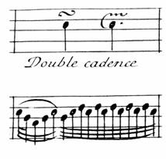

- Трель

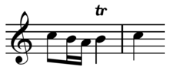

Названия музыкальных ладов

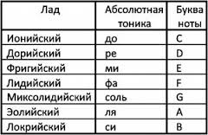

Устройство инструмента фортепиано.

